### 课时65课时精练

新疆是我国重要的能源基地，继西气东输之后，“十二五”期间又实施了“疆电外送”工程。下图为“‘疆电外送’线路及沿线部分地区景观示意图”。读图回答1～2题。

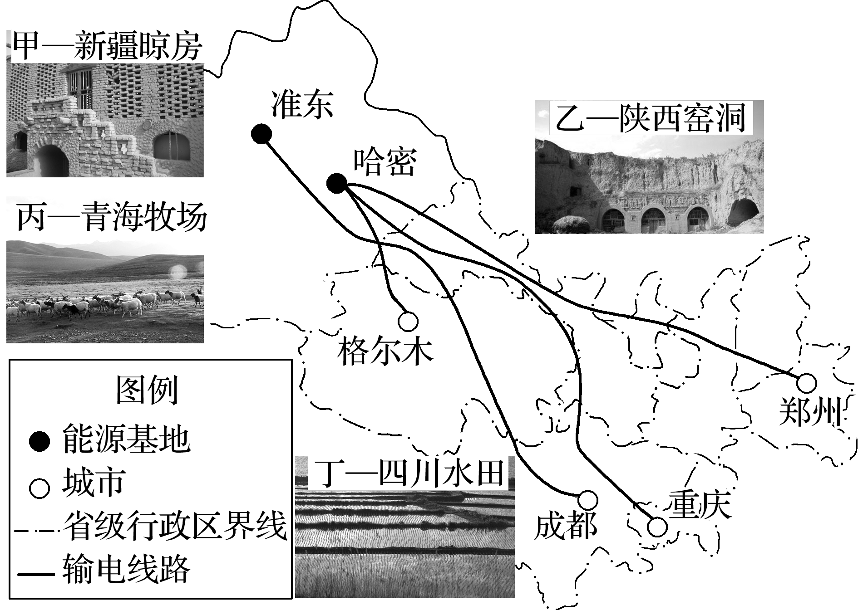

1．“疆电外送”对调入区的直接影响有(　　)

A．调整产业结构

B．加剧环境污染

C．缓解能源紧张

D．促进资源开发

2．关于“疆电外送”沿线地区人文景观的叙述，正确的是(　　)

A．图甲建筑充分利用了当地昼夜温差大的气候特点

B．图乙建筑体现了当地降水丰富、地势平坦的特点

C．图丙地区牧业生产规模大，科技水平高

D．图丁地区农业生产精耕细作，水利设施工程量大

答案　1.C　2.D

解析　第1题，“疆电外送”是把新疆的电能输送到中部地区，对调入区而言，最直接的影响是缓解了当地能源紧张状况；电力的输入不能直接调整产业结构；电能相对环保，会缓解调入区的环境污染状况；对调入区的资源开发不会产生直接影响。选C。第2题，图甲是新疆的晾房，充分利用了当地气候干旱的特点，可以让果品的水分自然蒸发形成干果，A错；图乙是陕西的窑洞，体现了当地降水少、土层深厚及黄土直立性强的特点，B错；图丙是青海牧场，海拔高，气候高寒，以高寒草原草甸为主，牧业生产规模小，科技水平低，C错；图丁是四川水田，该地区农业生产历史悠久、精耕细作，水利设施工程量大，D正确。

(2022·广东深圳模拟)我国西藏自治区能源资源丰富，但开发利用程度低，电力自给不足。藏中电力联网工程是迄今为止世界上最复杂、最具建设挑战性的高原超高压输变电工程，干线全长1 521 km，平均作业海拔超过4 000 m。藏中电力联网工程连接西南电网，彻底结束了西藏中东部地区电网孤网运行的历史。图1示意藏中电力联网工程线路，图2是波密线路段“高低腿”电塔景观。据此完成3～5题。

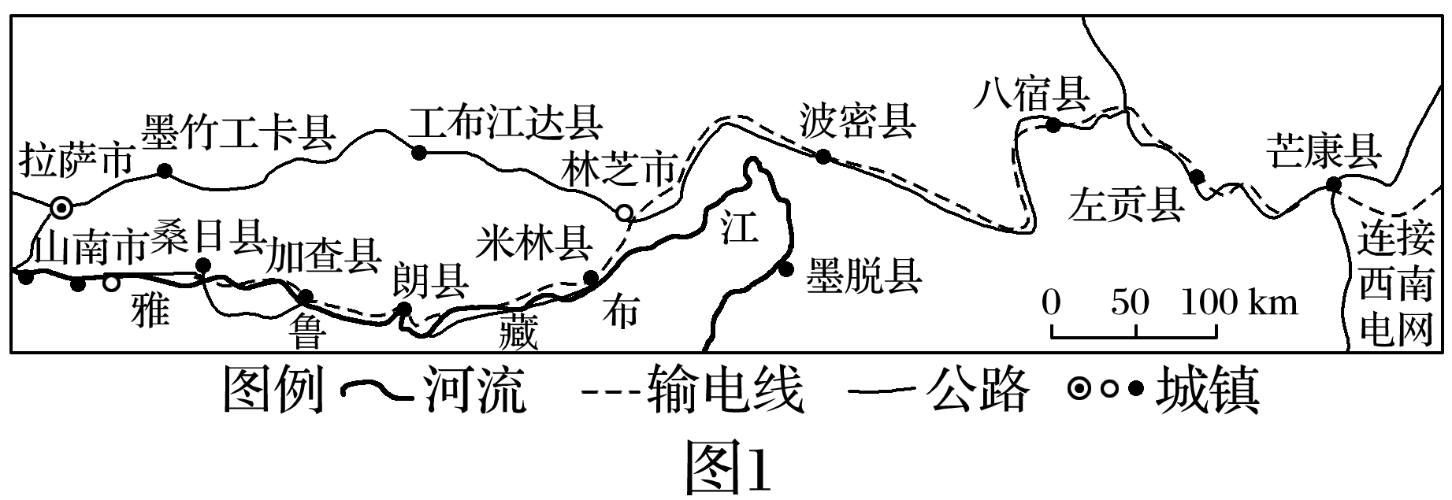

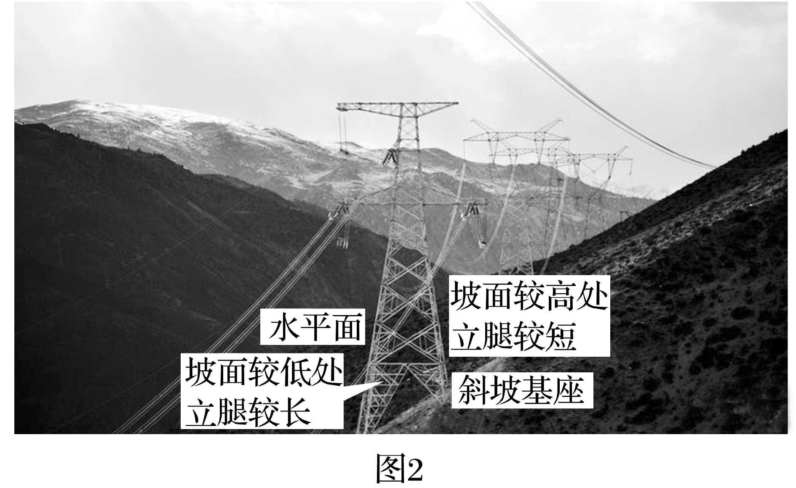

3．目前，藏中电力联网工程主要电力来源和输送方向是(　　)

A．火电—东送 B．地热能—西送

C．太阳能—东送 D．水电—西送

4．藏中电力联网工程线路走向主要考虑(　　)

A．接近用电中心 B．远离断裂带

C．沿河谷布设 D．依山脊而建

5．该工程大部分电塔采用“高低腿”而不采用通常的“平底基座等高腿”方案，其主要目的是(　　)

A．减少钢材消耗 B．避免景观单调

C．减少生态破坏 D．缩短施工工期

答案　3.D　4.A　5.C

解析　第3题，根据材料可知，藏中电力联网工程连接西南电网，而藏区本身虽能源丰富，但开发利用程度低，电力自给不足，其电力主要来源于西南地区，所以输送方向为自西南地区向西输送，而我国西南地区水电丰富，故选D。第4题，根据图1信息可知，输电线走向和公路走向基本一致，连接该区域的主要城市，连接城市可以接近用电中心，减少损耗，A正确。第5题，该线路位于青藏高原地区，电塔采用“高低腿”而不采用“平底基座等高腿”，可以最大程度地减少对生态的破坏(平底基座的工程量更大，会加大对坡面的破坏)，C正确。

2018年三峡水库第11次175米试验性蓄水于9月10日启动，10月底或11月份蓄至175米。位于三峡水库下游的“引江济汉”工程已正常运行了4年，累计从长江调水115.12亿立方米。下图示意三峡水库和引江济汉工程的地理位置。据此完成6～8题。

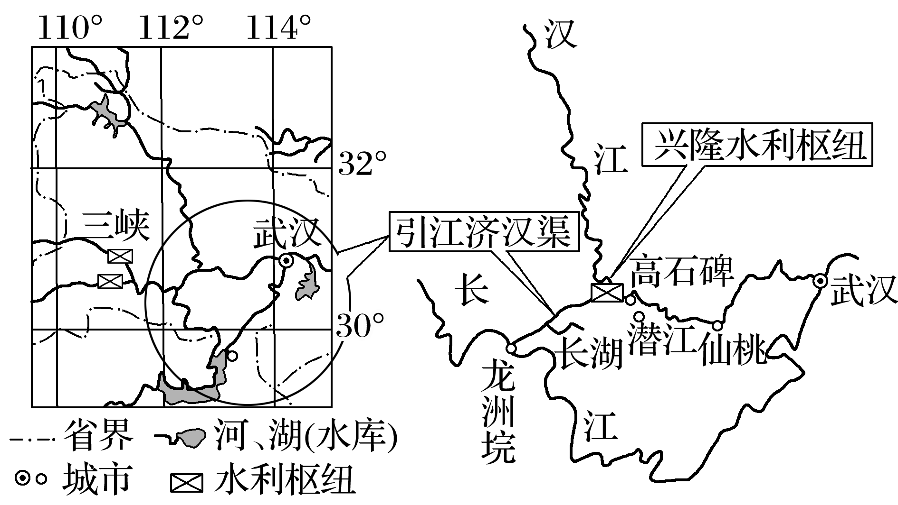

6．三峡水库蓄水时间选在9、10月份进行的原因是(　　)

A．汛期末段水量较大，含沙量较小

B．下游的用水量为一年中较少时期

C．9、10月份晴天多，便于观察水位

D．9、10月份的地质构造相对较稳定

7．推测设计“引江济汉”工程的初衷是(　　)

A．带动沿线经济发展，形成汉江流域新的增长点

B．分流长江航道压力，保障沿途居民用水安全

C．沟通长江和汉江航运，打造千吨级黄金航道圈

D．缓解南水北调后汉江中下游水量减少的问题

8．“引江济汉”工程(　　)

A．可以改善汉江全流域的水环境状况

B．可以缓解武汉的防洪压力

C．生态、灌溉、航运综合效益强

D．可以缓解长江的泥沙淤积

答案　6.A　7.D　8.C

解析　第6题，三峡蓄水选择在9、10月份，正值长江汛期末段。此时间段长江水量较大，含沙量较小，符合长江“蓄清排浑”的特征，A正确。第7题，我国南水北调中线调水地位于丹江口水库。“引江济汉”工程的设计初衷是向汉江兴隆以下河段补充因南水北调中线工程调水而减少的水量，改善该河段的生态、灌溉、供水、航运用水等条件，D正确。第8题，“引江济汉”工程对改善汉江下游的水环境状况、防止生态环境恶化、防止水华的发生起到重要作用，从而实现生态环境、农业灌溉、航运等效益，A错误、C正确。汉江与长江径流最终在武汉交汇，并不能缓解武汉的防洪压力与长江泥沙淤积状况，B、D错误。

(2022·江苏连云港月考)我国是一个多煤、缺油、少气的国家，为保障能源供应安全，我国不断拓展能源进口渠道。2017年5月16日，我国第四条能源进口通道(中缅油气管道)正式开始输油。据此回答9～11题。

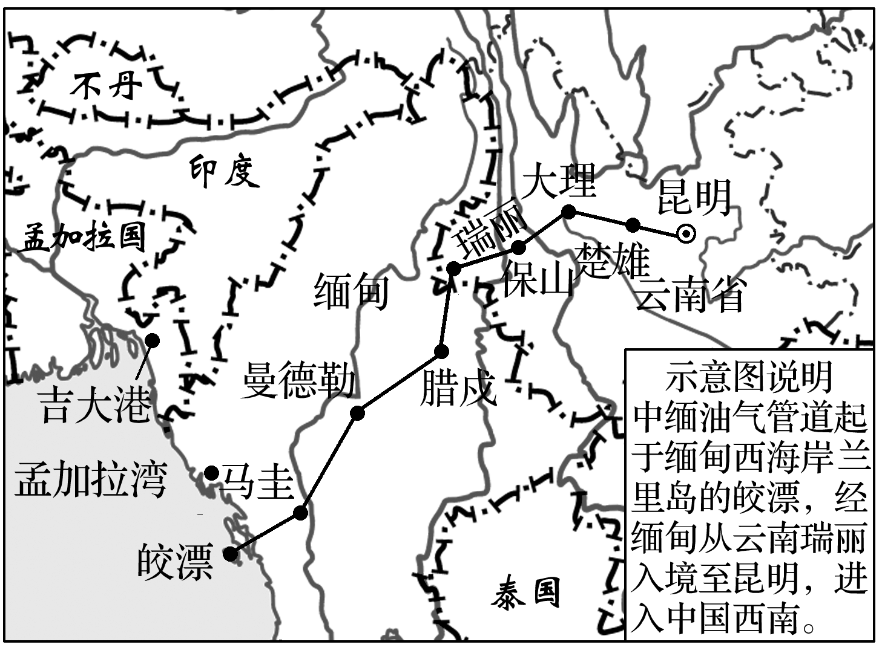

9．2017年下半年，我国北方实行的煤改气，导致了我国大面积的“气荒”。下列说法中能最快缓解天然气气荒的是(　　)

A．多渠道增加天然气供应

B．建立和完善天然气储备机制

C．部分地区暂缓实行煤改气

D．关停部分高耗气产业

10．中缅油气管道建设中可能遇到的最大自然障碍是(　　)

A．植被茂密，虫蛇出没

B．山高谷深，气候湿热

C．荒漠广布，水源不足

D．经济落后，维护困难

11．中缅油气管道的铺设对我国的重要意义有(　　)

①推动管道沿线的基础设施建设　②缓解我国对马六甲海峡的依赖　③促进沿线旅游资源的开发　④进一步保障国家能源供应安全

A．①②③ B．①③④

C．②③④ D．①②④

答案　9.C　10.B　11.D

解析　第9题，多渠道增加天然气供应、建立和完善天然气储备机制是较长远的措施，不能快速缓解气荒，A、B错误；天然气是清洁能源，关停部分高耗气产业，影响经济发展，措施不合理，D错误；部分地区暂缓实行煤改气见效快，比较合理，故选C。第10题，中缅油气管道途经横断山区，横断山区山高谷深，以热带季风气候为主，气候湿热，C错误，B正确；植被茂密，虫蛇出没不足以成为最大自然障碍，A错误；经济落后，维护困难属于社会区位因素，不是自然障碍，D错误。第11题，管道建设对促进沿线旅游资源开发作用不大，③错误；从陆上管道运输进口石油可缓解我国对马六甲海峡的依赖，可带动沿线基础设施建设，增加我国石油进口渠道，进一步保障能源供应安全，①②④正确，故选D。

秘鲁水资源地区分布极不均衡，与人口分布和经济发展不相适应。太平洋沿岸地带人口密集，经济发达，但干旱缺水。为此，秘鲁政府实施多个东水西调工程，以解决首都利马及其他一些地区的严重缺水问题。其中，最为著名的是马赫斯调水工程，它由上游水库、输水河道、调水隧洞和下游河流组成。下图为“马赫斯调水工程路线示意图”。据此完成12～14题。

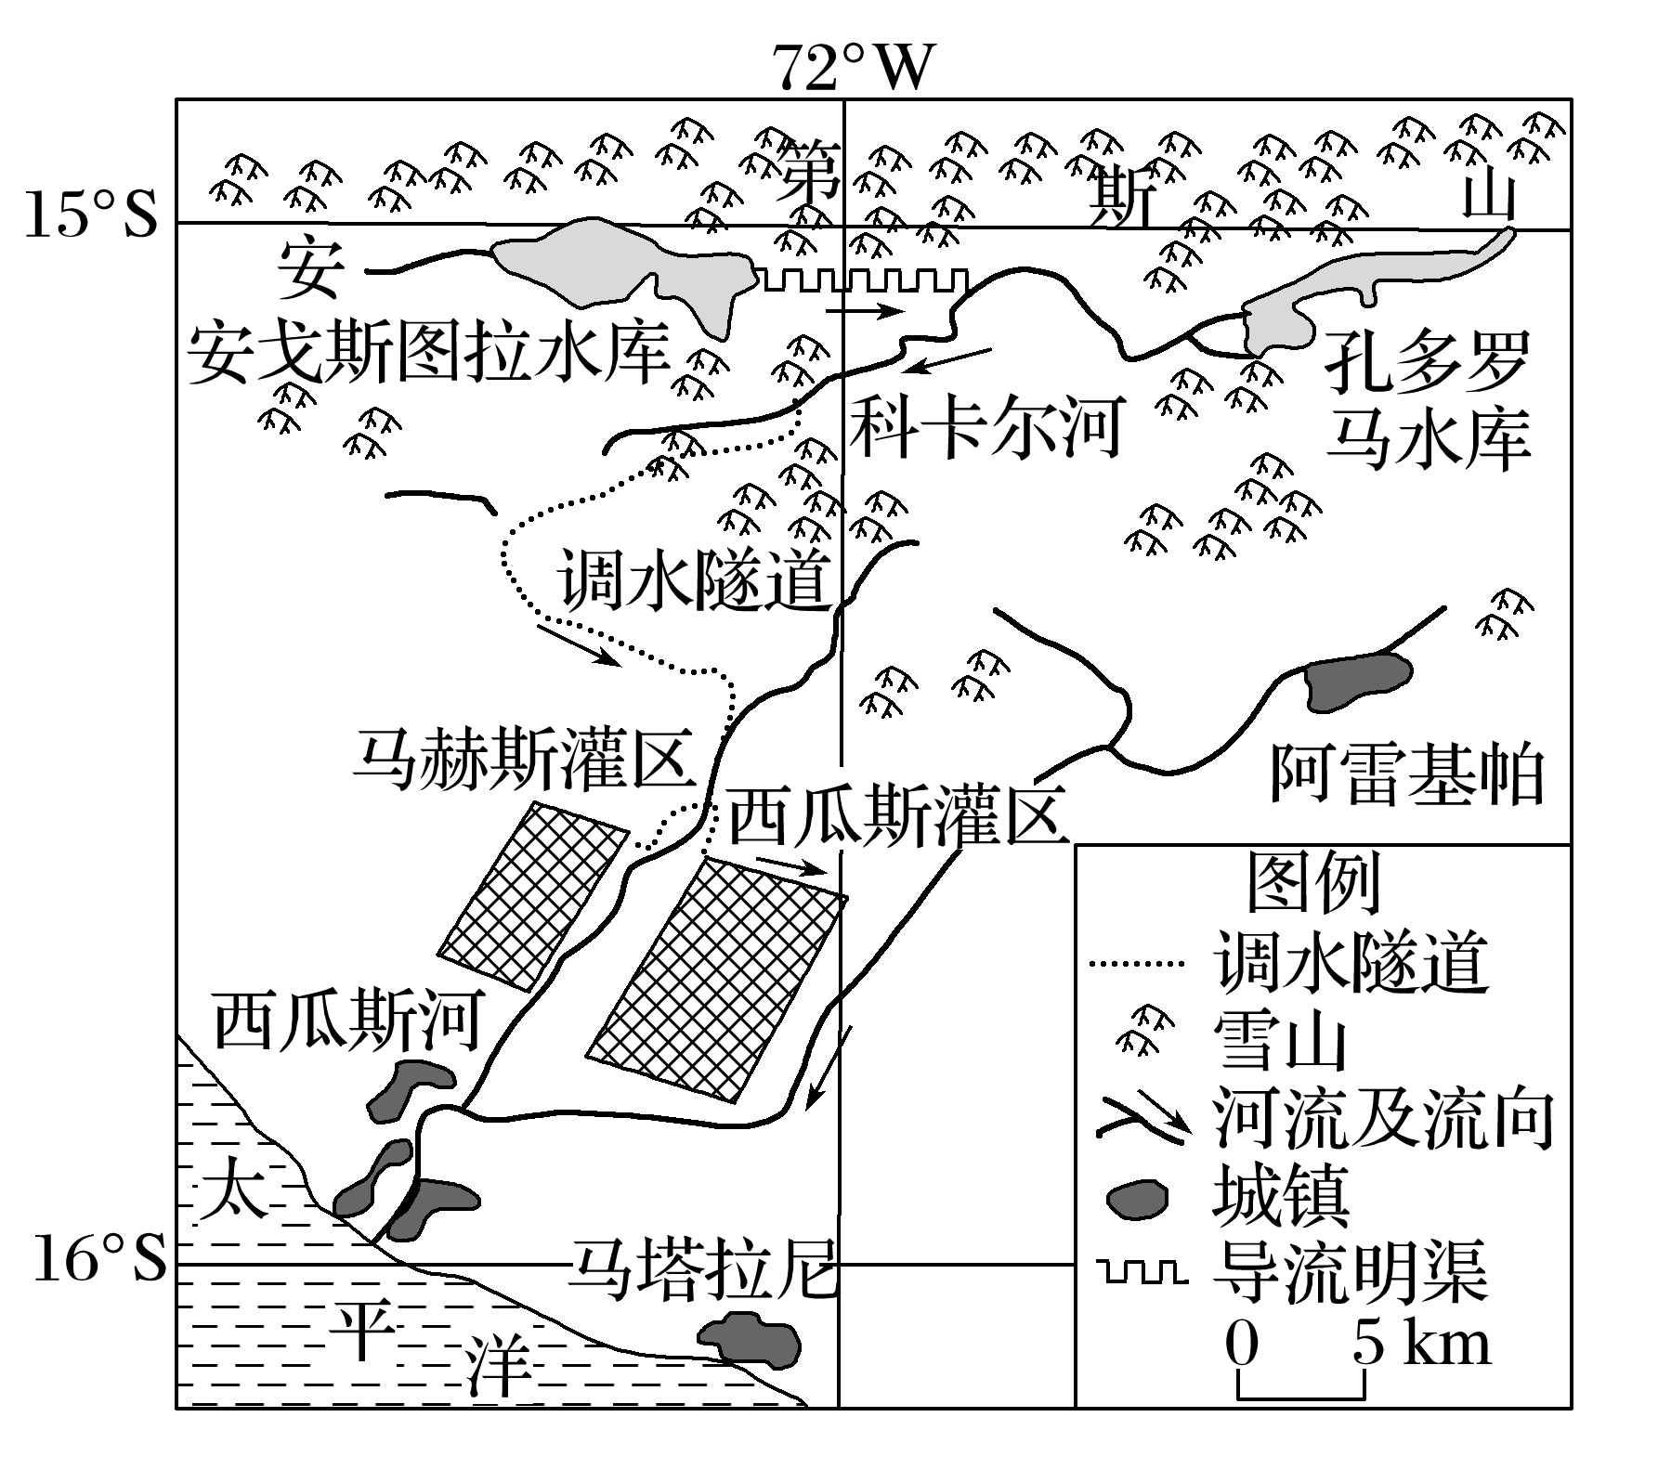

12．秘鲁西部缺水的自然原因主要是(　　)

A．无河流分布 B．冰雪融水量不足

C．地下水位高 D．降水量长年偏少

13．马赫斯调水工程实施的有利条件是(　　)

A．河流两侧海拔低

B．东部河流径流量大

C．东部山区峡谷较多

D．经济、技术水平高

14．推测马赫斯调水工程的主要作用是(　　)

A．满足畜牧业用水需求

B．绿化沙漠，改善环境

C．发展干旱区灌溉农业

D．调水调沙，发展航运

答案　12.D　13.B　14.C

解析　第12题，读图可知，秘鲁西部位于东南信风的背风坡，终年受离岸风和沿岸寒流影响，降水稀少，D项正确。第13题，秘鲁东部积雪量大，冰雪融水多，河流径流量大，这是调水工程实施的有利条件，B项正确。第14题，据图文材料可知，马赫斯调水工程主要是满足两大灌区农业用水需要，C项正确。

15．读“我国煤炭及西气东输工程主干管道分布示意图”，回答下列问题。(20分)

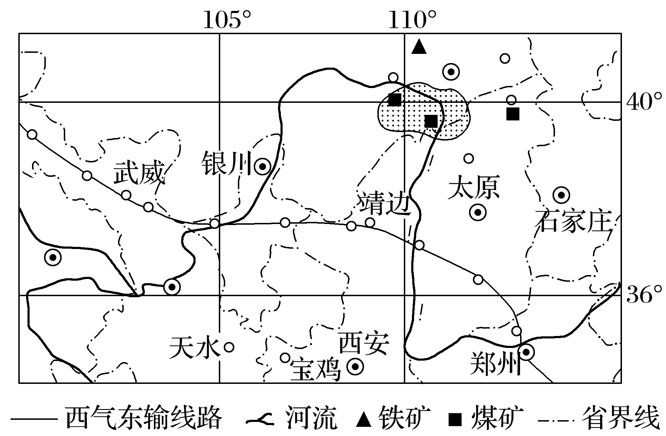

(1)简要分析我国实施西气东输工程的原因。(6分)

(2)长三角地区需要调入大量能源的原因有哪些？(4分)

(3)西气东输工程还不能彻底解决长三角地区能源短缺问题，请你从开源方面提出两条缓解该地区能源紧张状况的措施。(6分)

(4)山西省除了通过公路、铁路运输直接向外输出煤炭外，还以何种形式向外输出能源？这种形式有何好处？(4分)

答案　(1)能源资源生产和消费的地区差异大；调整能源消费结构；西部是我国油气资源未来开发的战略重点之一。

(2)人口密集，经济发达，能源需求量大；常规能源不足。

(3)从国外进口油气资源；充分利用近海大陆架油气资源；开发核电、风能、海洋能等其他替代能源等。

(4)形式：将煤炭转化为电能输出。好处：减轻交通运输的压力；减轻电能输入区的环境污染；产生的经济效益高。